限幅电路

2007-01-24 14:55:30 来源：与非网
关键字： 限幅电路
限幅电路的作用是把输出信号幅度限定在一定的范围内，亦即当输入电压超过或低于某一参考值后，输出电压将被限制在某一电平（称作限幅电平），且再不随输入电压变化。
1．二极管限幅器
图Z1606所示的限幅电路中，因二极管是串在输入、输出之间，故称它为串联限幅电路。图中，若二极管具有理想的开关特性，那么，当uｉ低于E时，D不导通，uO＝E；当uｉ高于E以后，D导通，uO＝uｉ。该限幅器的限幅特性如图Z1607所示，当输入振幅大于E的正弦波时，输出电压波形见图Z1608。可见，该电路将输出信号的下限电平限定在某一固定值E上，所以称这种限幅器为下限幅器。如将图中二极管极性对调，则得到将输出信号上限电平限定在某一数值上的上限幅器。
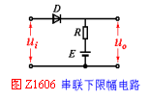 | 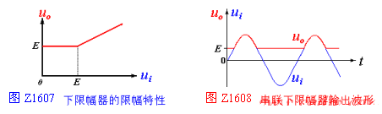
如将二极管和负载并联，则组成并联限幅器，见图Z1609。图中，当uｉ高于E时，D导通，uOs＝E；当uｉ低于E时，D截止，uO＝uｉ。它的限幅特性如图Z1610所示。显然，这是一个上限幅器。
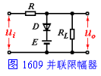 | 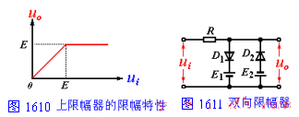
将上、下限幅器组合在一起，就组成了如图Z1611所示的双向限幅电路，它的限幅特性如图Z1612所示。当输入一个振幅较大的正弦信号时，输出波形见图Z1613。
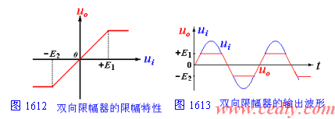
2．三极管限幅器
利用三极管的截止和饱和特性也可构成限幅电路（如图Z1614所示），这类电路还兼有放大作用。为了满足一些较高的技术要求，还可以用集成运放构成限幅电路。
